LAPORAN LAB ANTENA DAN PROPAGASI
REV: 00


Percobaan No 3
Simulasi Antena Mikrostrip 1 Patch
Oleh:

Dyelvio Wijaya (211344012)

Tanggal Percobaan : 03/10/2023
Tanggal Pengumpulan : 06/10/2023

PRODI TELEKOMUNIKASI - TEKNIK ELEKTRO

POLITEKNIK NEGERI BANDUNG
OKTOBER 2023/2024

- Tujuan
- Mengetahui cara merancang antena mikrostrip 1 patch
- Mengetahui parameter untuk merancang antena
- Mengetahui perbedaan E plane dan H plane

- Teori Dasar
Antena mikrostrip merupakan sebuah antena yang memiliki bentuk dan ukuran yang ringkas sehingga dapat digunakan untuk berbagai macam aplikasi yang membutuhkan spesifikasi antena berdimensi kecil sehingga mudah dibawa dan dapatdiintegrasikan dengan rangkaian elektronik lainnya, seperti IC, rangkaian aktif, dan rangkaian pasif. Antena ini dapat diaplikasikan pada berbagai kegunaan,seperti komunikasi satelit, komunikasi radar, militer, dan aplikasi bergerak (mobile).

Antena mikrostrip memiliki empatbagian dasar, yaitu elemen peradiasi (patch), substrat dielectrik, saluran transmisi, dan bidang pentanahan (ground plane), dapat dilihat dengan gambar dibawah berikut:
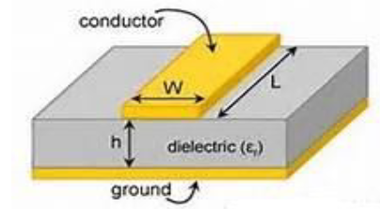
Terdapat berbagai macam patch pada antena mikrostrip, salah satu bentuk patch adalah segiempat. Bentuk ini memiliki beberapa keunggulan dibandingkan dengan bentuk patch lainnya karena dalam segi perancangan dan pembuatannya lebih mudah dan bentuknya lebih sederhana dibandingkan dengan bentuk patch lainnya. Selain itu prosesnya lebih mudah dan dapat disimulasikan dengan menggunakan bantuan software. Untuk mencari dimensi antena microstrip (W dan L), harus diketahui terlebih dahulu parameter bahan yang digunakan, yaitu tebal dielektrik(h), konstanta dielektrik(εr), tebal konduktor(t), dan rugi-rugi bahan.

- Return Loss
Return loss (𝑆11) didefinisikan sebagai perbandingan antara daya yang dipantulkan (𝑃𝑟𝑒) terhadap daya input (𝑃𝑖𝑛) pada port input. Return loss terjadi karena adanya ketidaksinambungan antara saluran transmisi dengan impedansi input pada antena yang dinyatakan pada Persamaan (1) – (2), dimana 𝛤 adalah koefisien refleksi dan dalam satuan desibel (dB).
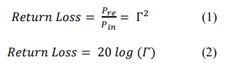

- Bandwith
Bandwidth sebuah antena didefinisikan sebagai interval frekuensi, di dalamnya antena bekerja sesuai dengan yang ditetapkan oleh spesifikasi yang diberikan. Pemakaian sebuah antena dalam sistem pemancar atau penerima selalu dibatasi oleh daerah frekuensi kerjanya. Pada range frekuensi kerja tersebut antena dituntut harus dapat bekerja dengan efektif agar dapat menerima atau memancarkan gelombang pada band frekuensi tertentu.

- Gain
Gain antena merupakan salah satu parameter penting dalam perancangan dan penggunaan antena. Gain antena dapat disebut sebagai daya penguatan antena, yang menunjukkan seberapa besar antena dapat meningkatkan sinyal masukan menjadi lebih kuat pada sinyal keluaran. Besarnya gain antena dinyatakan dalam satuan decibel(dB). Secara sederhana, gain antena dapat diartikan sebagai kemampuan antena dalam menguatkan sinyal masukan. Ketika sinyal tersebut dipancarkan ke udara lepas, intensitas sinyal akan menurun seiring dengan jarak yang ditempuh. Dalam hal ini, gain antena dapat meningkatkan intensitas sinyal dan memperluas area jangkauan sinyal.

- Directivity
Directivity antena adalah kemampuan antena untuk memusatkan energy di arah yang tertentu sewaktu memancarkan, atau untuk menerima energi dari arah yang tertentu sewaktu menerima. Jika sebuah sambungan nirkabel menggunakan lokasi tetap untuk kedua sisi, maka sangat memungkinkan untuk menggunakan antena directivity untuk memusatkan sorotan radiasi di arah yang diinginkan.

- Polaradiasi
Pola Radiasi atau Radiation Pattern adalah penggambaran radiasi yang berkaitan dengan kekuatan gelombang radio yang dipancarkan oleh antenna ataupun tingkat penerimaan sinyal yang diterima oleh antenna pada sudut yang berbeda. Pada umumnya Pola Radiasi ini digambarkan dalam bentuk plot 3 dimensi. Pola radiasi antenna 3 dimensi ini dibentuk oleh dua pola radiasi yaitu pola elevasi dan pola azimuth. Bentuk pola radiasi terbagi menjadi 2 jenis, yaitu Directional dan Omnidirectional.
- E Plane

- HPBW

- H Plane

- Perhitungan

$ε$_{r} = 2,2
h = 1,6
f = 2,4 GHz

W = $\frac{C}{2f}√\frac{2}{εr+1 }$
= $\frac{3 x {10}^{8}}{2({2,4x10}^{9})}√\frac{2}{2,2+1 }$
= 0,0494 m
= 49,4mm
$ε$_{reff} = $\frac{εr+1}{2}$ $+\frac{εr-1}{2}(1+\frac{12\left(h\right)}{w})$^{-1/2}
= $\frac{3,2}{2}+\frac{1,2}{2}(1+\frac{12\left(1,6\right)}{49,4})$^{-1/2}
= 2,068
$∆$L = 0,412 x h $\frac{(εreff+0,3)(\frac{w}{h}+0,264)}{(εreff+0,238)(\frac{w}{h}+0,83)}$
= 0,412 x 1,6 $\frac{(2,068+0,3)(\frac{49,4}{1,6}+0,264)}{(2,068+0,238)(\frac{49,4}{1,6}+0,83)}$
= 0,639mm
L = ($\frac{c}{2f√εreff }$)-2(0,639)
= 0,04177m
= 41,77mm
Wg = 6 x h + W
= 6 x 1,6 + 49,4
= 59mm
Lg = 6 x h + L
= 6 x 1,6 + 41,77
= 51,37mm
$λ$₀ = $\frac{c}{f}$
= $\frac{3 x {10}^{8}}{{2,4x10}^{9}}$
= 125mm

- Hasil dan Pembahasan

- Hasil
- Tabel hasil perancangan antena mikrostrip 1 patch
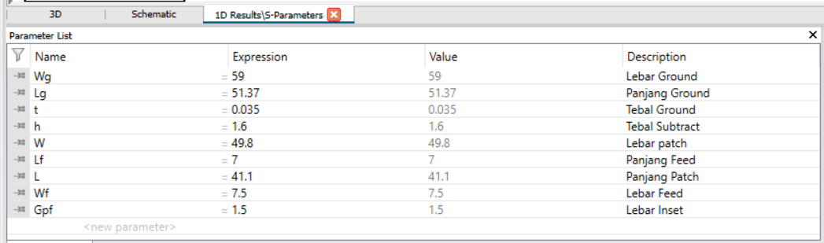
- RL dan Bandwith
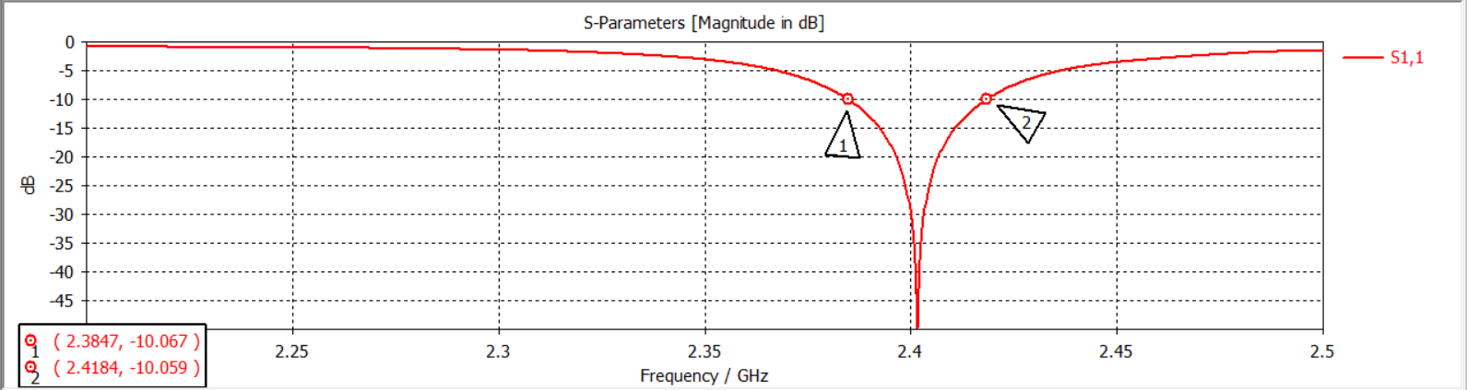
Bandwith = 2,4184 – 2,3847
= 33,7 MHz
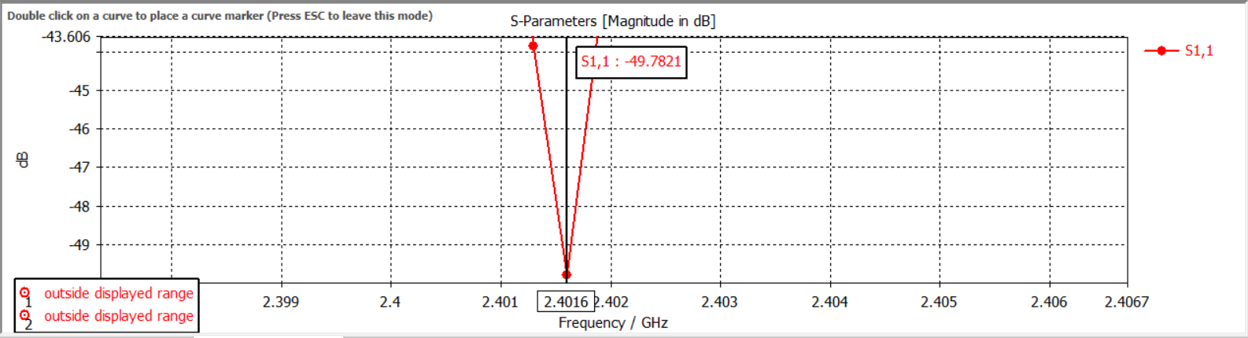
Return Loss = -49,7821 dB

- Gain
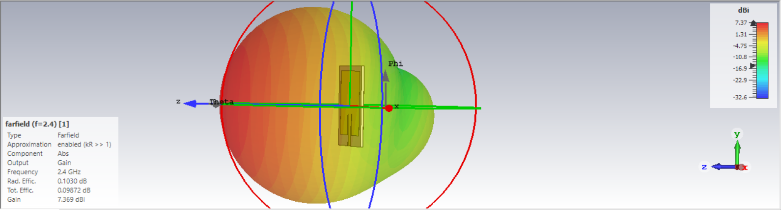
Gain = 7,369 dBi
- Directivity
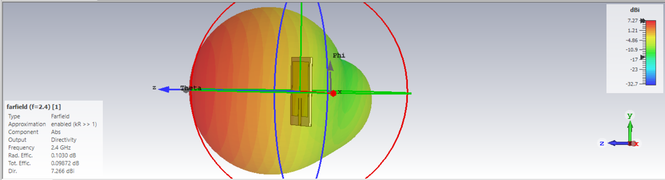
Directivity = 7,266 dBi
- Polaradiasi
- E Plane
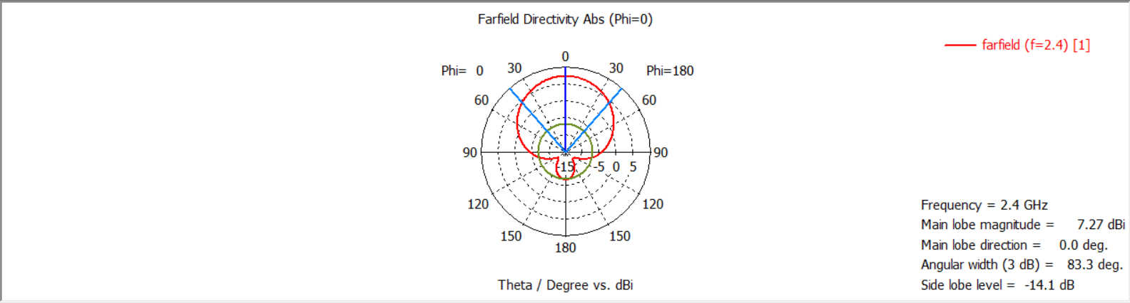
HPBW = 83,3 derajat

- H Plane
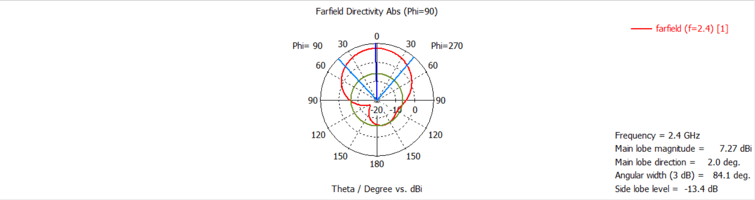
HPBW = 84,1 derajat
- Pembahasan
Dalam proses perancangan antena diketahui tebal substract mikrostrip adalah 1,6mm, dan untuk permitivitas relatif dari bahan mikrostrip. Kemudian diketahui juga pada perancangan ini antena mikrostrip akan bekerja secara optimal di frekuensi kerja yaitu 2,4GHz. Lalu dalam proses perancangan antena dibutuhkan nilai dari panjang dan lebar patch, lalu lebar dan panjang ground, panjang dan lebar feed, ini semua didapatkan dengan perhitungan dari nilai nilai parameter yang telah diketahui yaitu permitivitas relatif, tebal substract, dan frekuensi kerja antena. Setelah didapatkan hasil perhitungan maka dapat diinputkan pada aplikasi CST.

Kemudian dalam merubah titik kerja frekuensi dapat mengatur nilai dari panjang atau lebar patch, namun perlu diketahui panjang dan lebar patch tidak bisa lebih lebar dari panjang dan lebar ground. Untuk membuat lebih panjang atau lebar patch maka frekuensi kerja antena akan menjadi lebih kecil, sedangkan untuk lebar dan panjang antena jika diperkecil maka akan menjadi frekuensi kerja antena akan menjadi lebih besar.

- Kesimpulan

